**Hướng dẫn sử dụng**

**Màn hình chính:**

* Có menu bên trái (Left menu) để chuyển hướng đến các màn hình khác và hiển thị thông tin người dùng.
* Click vào tên các hãng giày thể thao sẽ đến màn hình hiển thị toàn bộ giày theo hãng đó.
* Click vào giới thiệu/liên hệ sẽ đến màn hình giới thiệu/liên hệ tương ứng.
* Có biểu tượng giỏ hàng góc phải trên cùng màn hình để đi đến giỏ hàng.
* Có các banner để cập nhật các tin tức khuyến mãi.
* Khi scroll màn hình xuống các banner sẽ mất đi để lại thanh tab để chuyển đổi giữa các hãng giày thể thao và sản phẩm
* Trong từng sản phẩm có nút thêm nhanh vào giỏ hàng (mỗi sản phẩm chỉ được thêm 1 lần). Sau khi thêm vào sẽ có biểu tượng giỏ hàng cùng với số lượng trong giỏ ở góc phải dưới màn hình. Khi click vào sẽ đi đến giỏ hàng
* Icon “Sale” ở góc trái trên của sản phẩm để biết sản phẩm đó đang được giảm giá.
* Click vào từng sản phẩm sẽ đi đến trang chi tiết sản phẩm
* Ngoài ra có thể đi đến giỏ hàng bằng cách click vào “Giỏ hàng” ở trong thanh menu trái

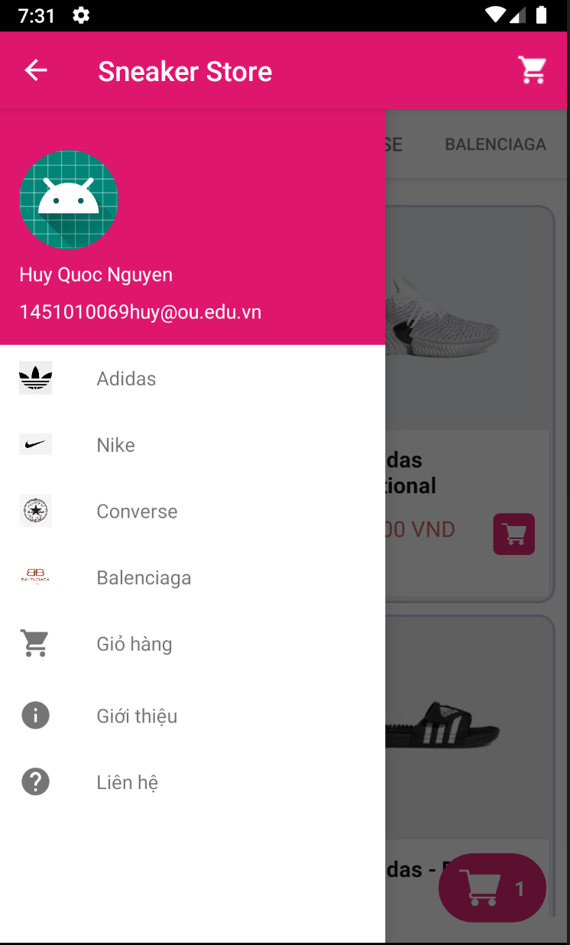 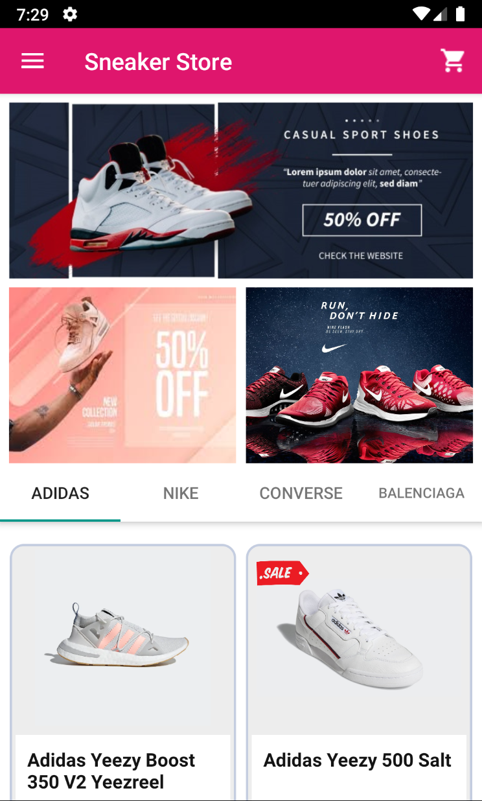 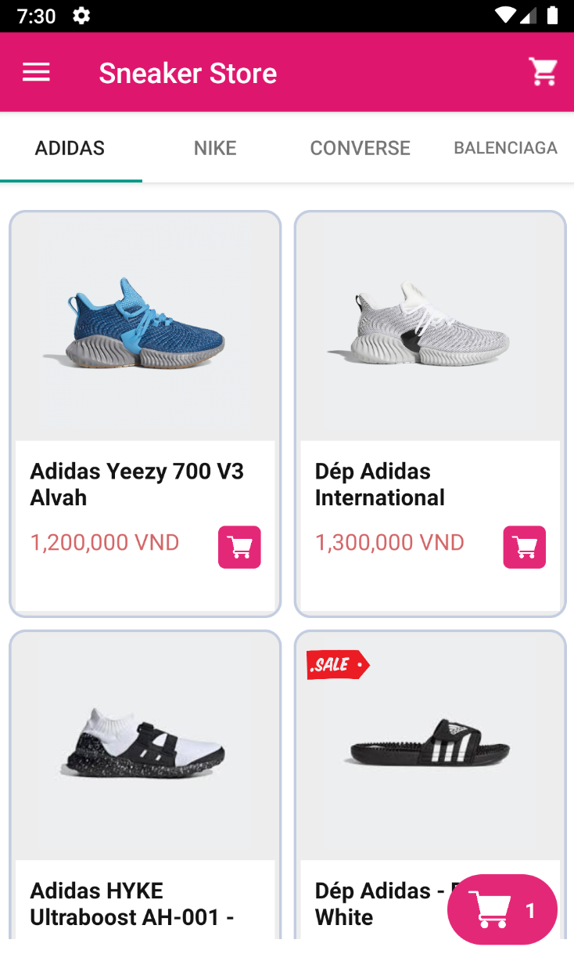

**Màn hình danh mục (Archive):**

* Hiển thị toàn bộ sản phẩm của riêng thương hiệu được click vào (Đi đến thông qua click vào các tên thương hiệu ở menu trái ở màn hình chính).
* Có biểu tượng giỏ hàng góc phải trên cùng màn hình để đi đến giỏ hàng.
* Trong từng sản phẩm có nút thêm nhanh vào giỏ hàng (mỗi sản phẩm chỉ được thêm 1 lần). Sau khi thêm vào sẽ có biểu tượng giỏ hàng cùng với số lượng trong giỏ ở góc phải dưới màn hình. Khi click vào sẽ đi đến giỏ hàng.
* Icon “Sale” ở góc trái trên của sản phẩm để biết sản phẩm đó đang được giảm giá.
* Click vào từng sản phẩm sẽ đi đến trang chi tiết sản phẩm.
* Không có menu trái như màn hình chính thay vào đó là nút quay lại màn hình trước đó

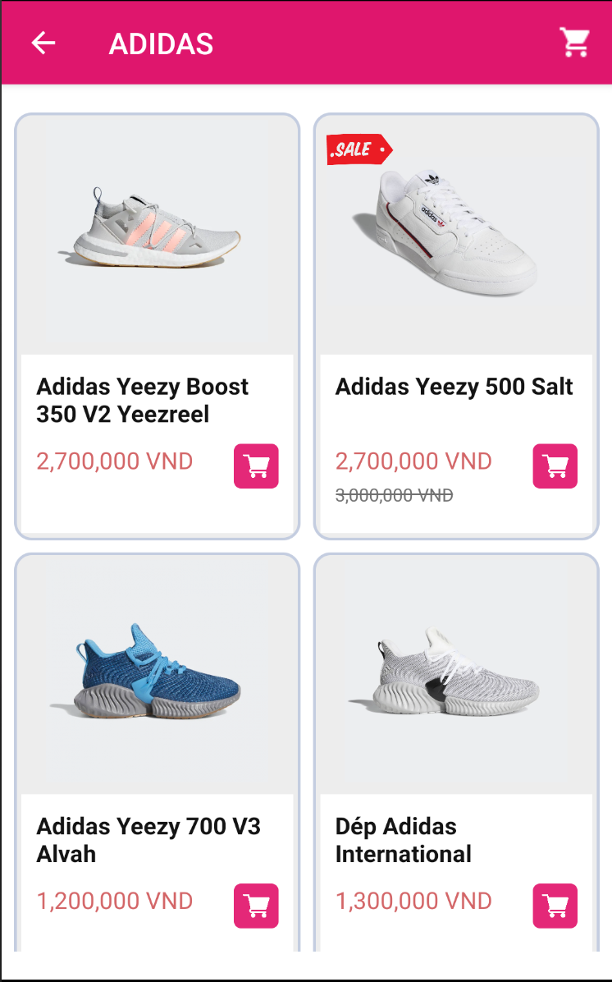 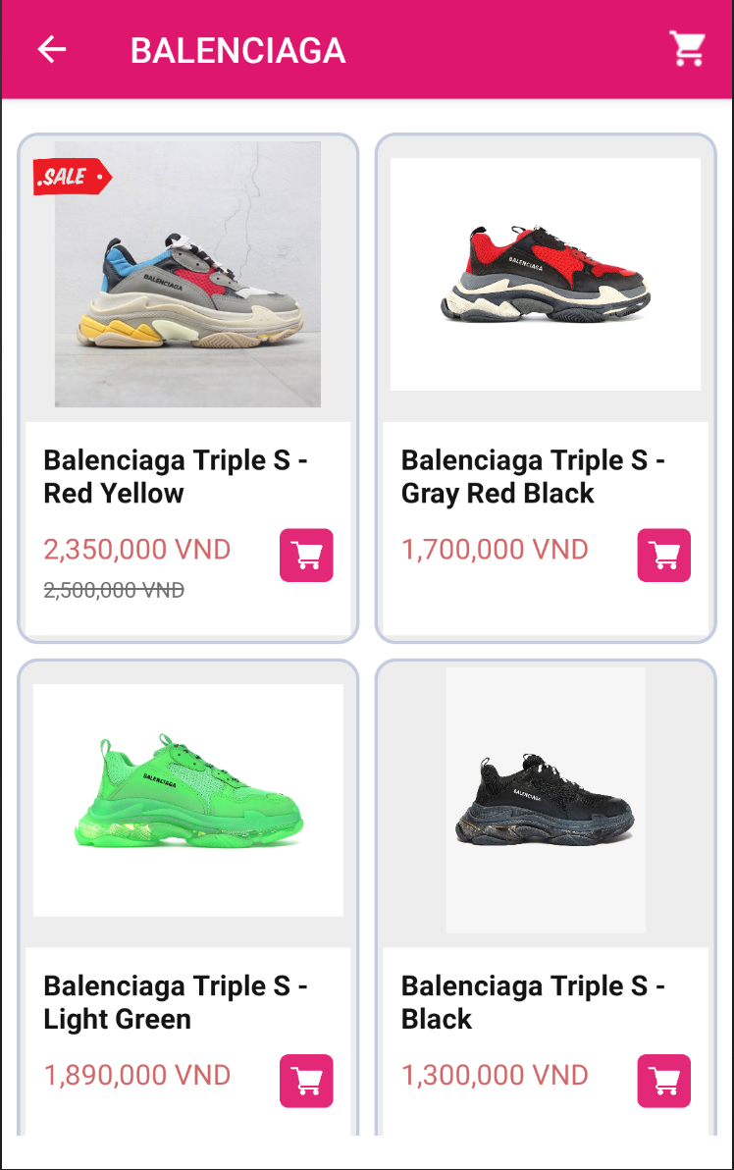

**Màn hình chi tiết sản phẩm:**

* Hiển thị các thông tin về sản phẩm như: Giá góc, giá sale, màu, size…
* Có biểu tượng giỏ hàng góc phải trên cùng màn hình để đi đến giỏ hàng.
* Nút “Thêm vào giỏ hàng” để thêm sản phẩm vào giỏ hàng (Mỗi sản phẩm chỉ được thêm 1 vào giỏ hàng).
* Nút “Mua hàng” để đi tới màn hình giỏ hàng.
* Hiển thị mô tả sản phẩm ở dưới.
* Không có menu trái như màn hình chính thay vào đó là nút quay lại màn hình trước đó.

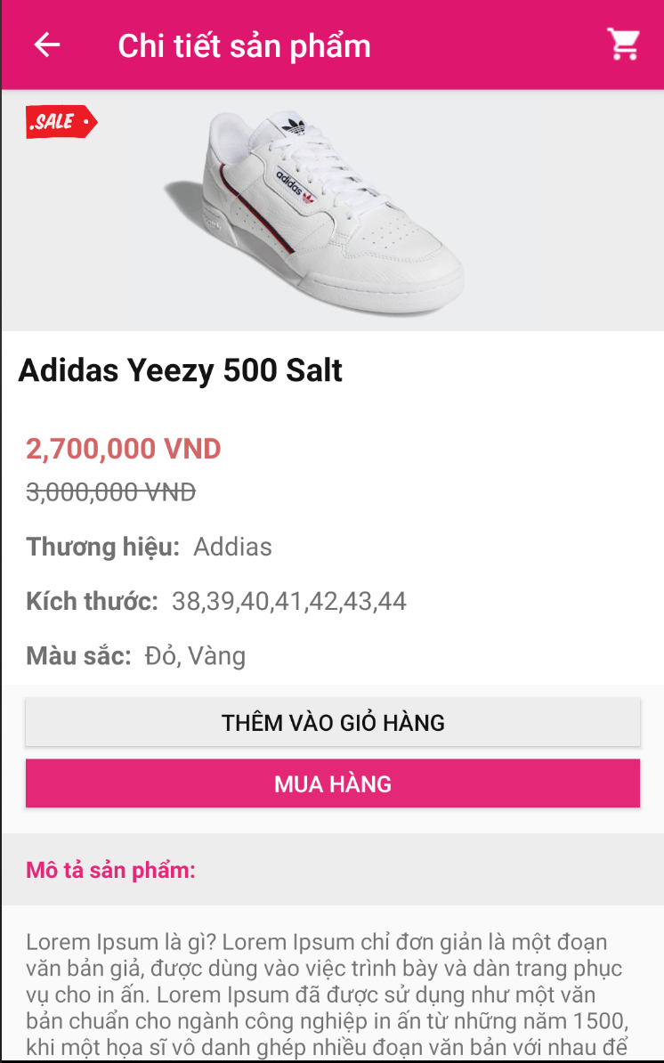 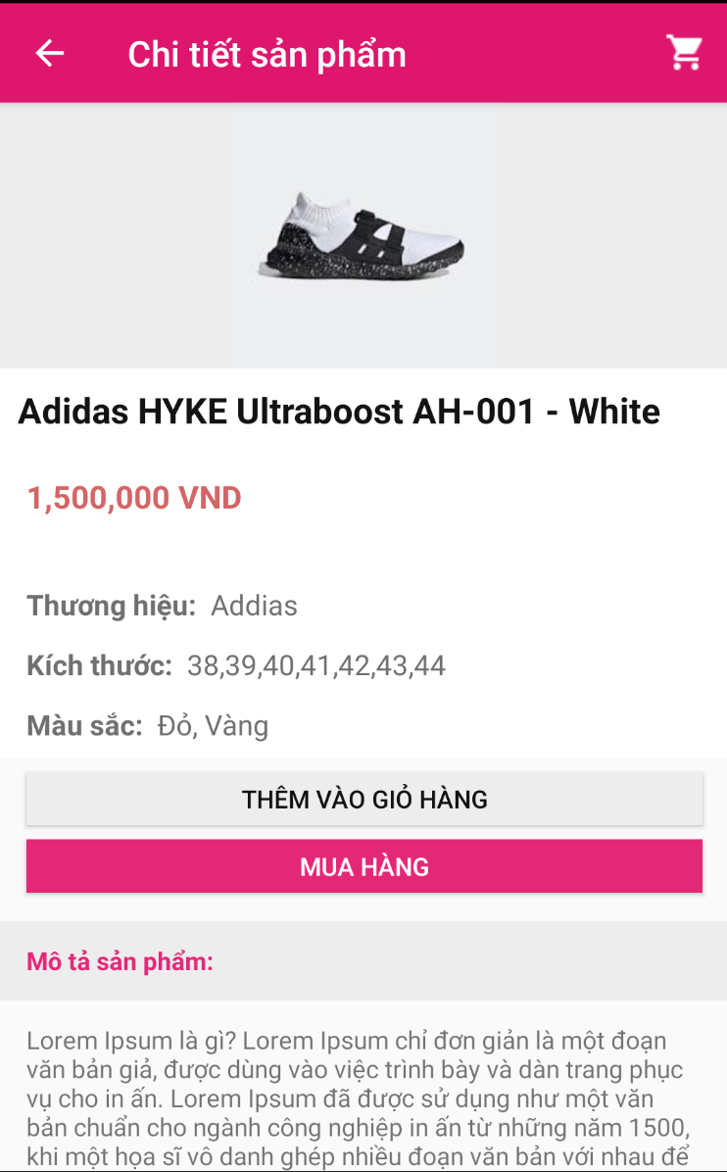

**Màn hình giỏ hàng:**

* Khi không có sản phẩm trong giỏ hàng sẽ không hiển thị sản phẩm và nút “Thanh toán”.
* Khi có sản phẩm có thể thao tác tăng số lượng sản phẩm hoặc giảm số lượng sản phẩm.
* Nếu sản phẩm có số lượng 1 khi bấm giảm sẽ xóa sản phẩm khỏi giỏ hàng.
* Khi có thao tác thay đổi (tăng/giảm số lượng) thông tin tạm tính, tổng cộng, khuyến mãi,... sẽ được tính toán lại.
* Chọn hình thức thanh toánlà: Thanh toán online hoặc Thanh toán khi nhận hàng.
* Chọn phiếu mua hàng (Coupon) hoặc không chọn.
* Nút “Thanh toán” sẽ đi tới màn hình nhập thông tin giao hàng.

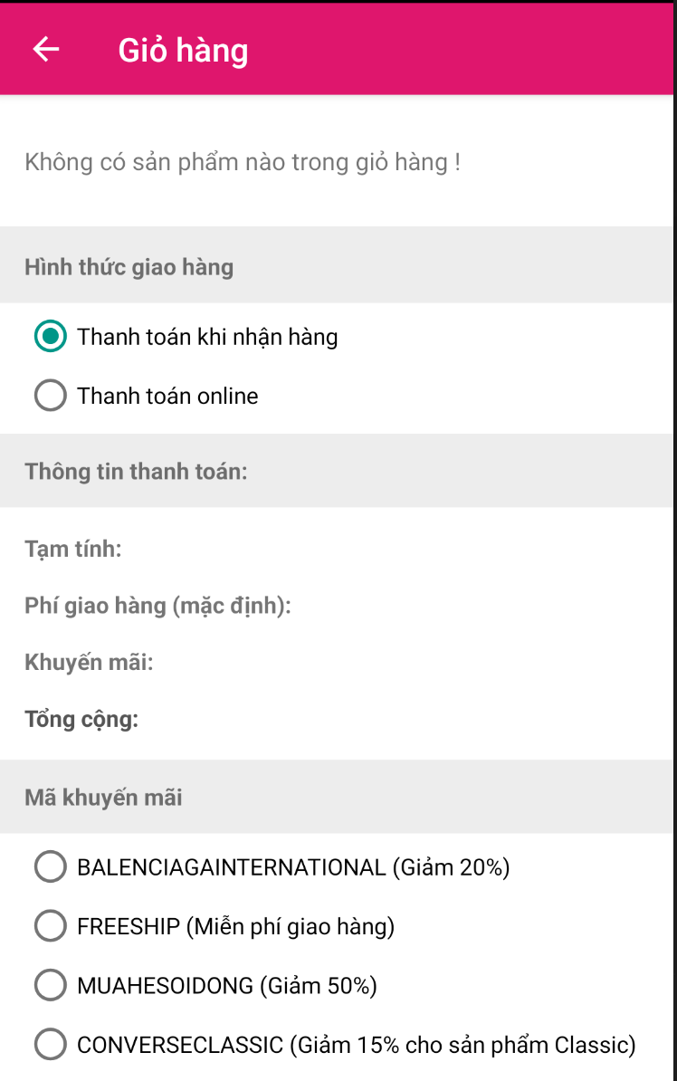 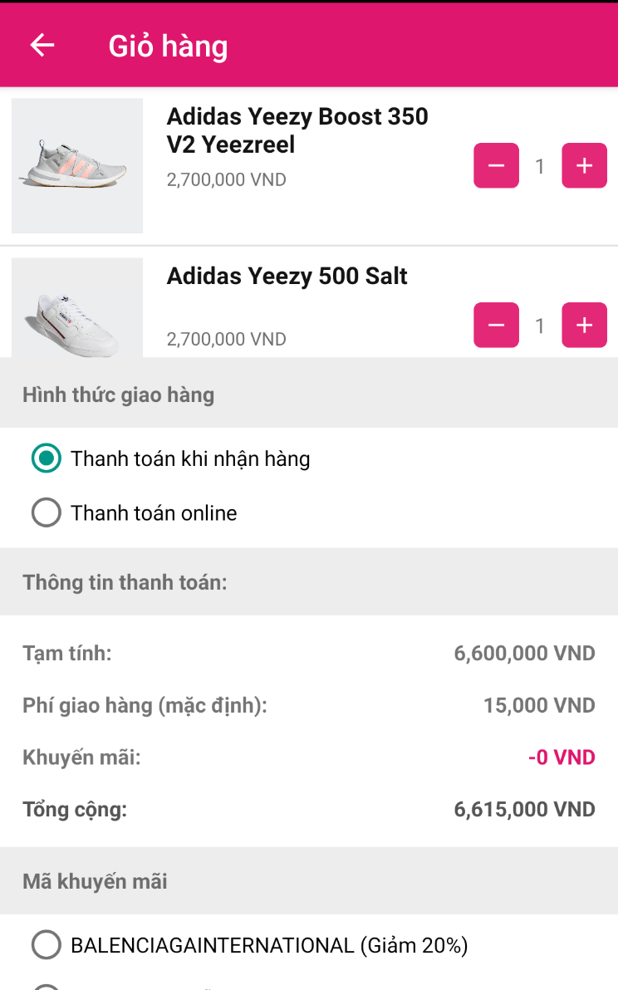 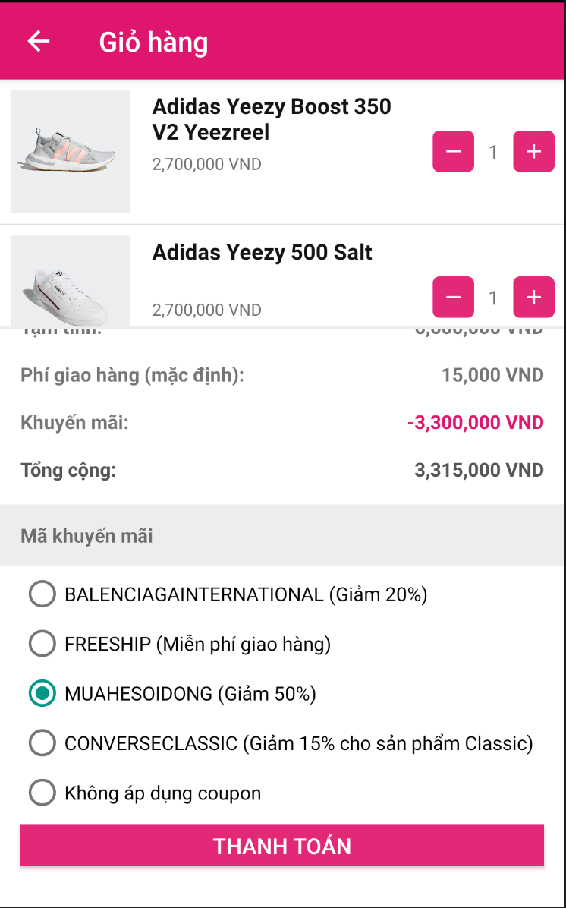

**Thông tin giao hàng:**

* Nhập đầy đủ thông tin người nhận hàng và bấm “Tiếp tục thanh toán” để hoàn tất đơn hàng và xem thông tin chi tiết đơn hàng.
* 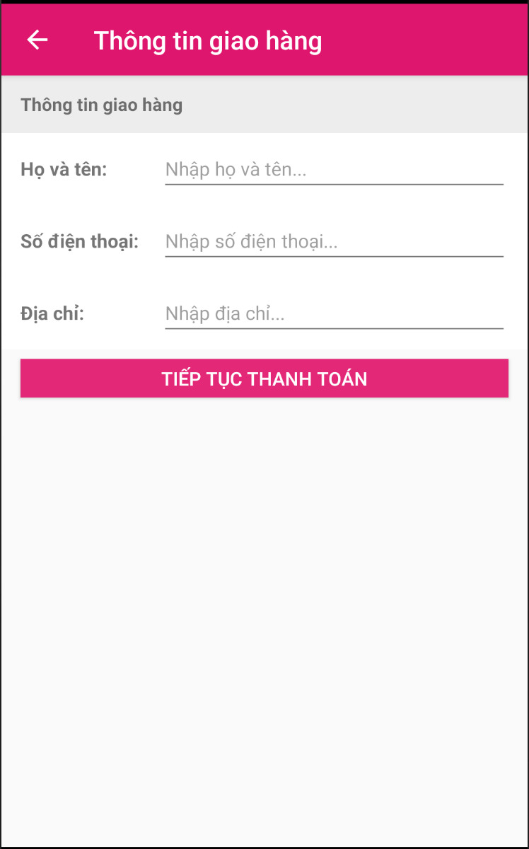

**Thông tin chi tiết đơn hàng:**

* Hiển thị đầy đủ thông tin đơn hàng vừa đặt.
* Bấm “Xác nhận” hoặc biểu tượng “x” góc trái trên màn hình để về lại màn hình chính tiếp tục mua hàng hoặc xem sản phẩm.

